FISA DE LUCRU -Introducerea obiectelor grafice in prezentari

1. Sa se realizeze in Powerpoint un slide care sa contina urmatoarele elemente:

U
N
I
T
A
T
E

C
E
NTRALA
boxe
tastatura
boxe
dispozitive de iesire

dispozitive de intrare

mouse
imprimanta
.......
scanner

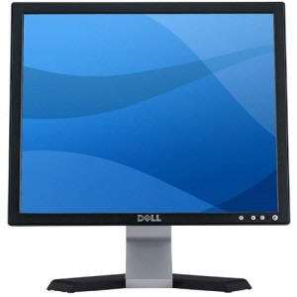
2. Introduceti un nou slide care sa contina imaginea de mai jos:
Rezolvare:
utilizati meniul Inserare, optiunea Imagine/miniatura (ClipArt) cautati dupa denumirea componentelor sau PC; ( tineti tasta Shift apasata si selecati cele 4 miniaturi, apoi dati click dreapta si alegeti optiunea grupare. Introduceti apoi imaginea cu monitorul, si plasati grupul de obiecte deasupra acestuia. Daca miniaturile nu incap pe suprafata monitorului, puteti redimensiona tot grupul, sau le puteti separa din nou cu optiunea Anulare grupare si le asezati altfel.)
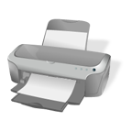


3. Introduceti un nou slide care sa cuprinda 3 contururi neregulate Autoshapes /Lines/Freeform . Introduceti imagini : clic dreapta/Format Autoshape/Color/Fill efects/Pictures/Select pictures/Insert/ok
-Aaplicati efecte 3-D acestor contururi

